Aktivita č.5: Infostánok

Termín: priebežne

Zodpovední: Paučo, Kováč, Merica, Ferencz

Frekvencia: 1x mesačne

Indikátory: počet správ priebežného monitoringu: 7
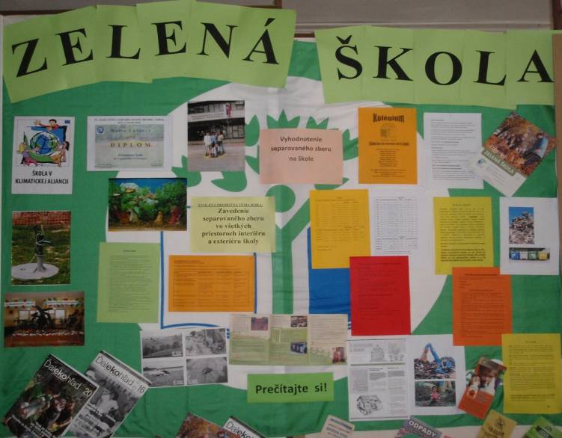

Infostánok
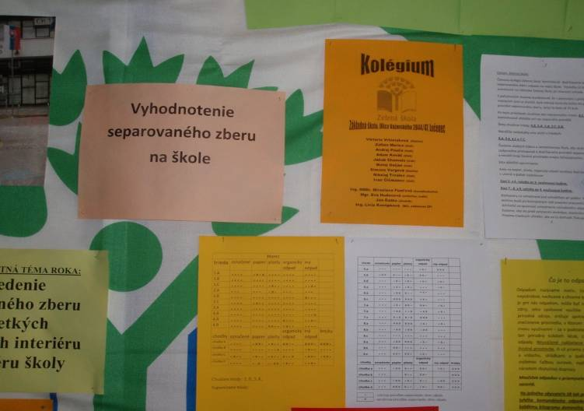

Vyhodnotenie separovaného zberu
C
trieda | označenie | papier | plasty | organický odpad | iný odpad
5.a |  |  |  |  | 
5.b |  |  |  |  | 
5.C |  |  |  |  | 
6.a |  |  |  |  | 
6.b |  |  |  |  | 
6.c |  |  |  |  | 
7.a |  |  |  |  | 
7.b |  |  |  |  | 
7.c |  |  |  |  | 
8.a |  |  |  |  | 
8.b |  |  |  |  | 
8.c |  |  |  |  | 
9.a |  |  |  |  | 
9.b |  |  |  |  | 
9.c |  |  |  |  | 
chodby | označenie | papier | plasty | organický odpad | iný odpad | brejky
chodba a |  |  |  |  |  | 
chodba b |  | - |  |  | - | 
chodba c |  |  |  |  |  | 
chodba d |  |  |  |  |  | 
 | - vyhovuje pravidlám separovaného zberu odpadu
 | - nevyhovuje pravidlám separovaného zberu odpadu

